Занятия в рамках кружка «Волшебный пластилин»
«Воробей»
Цель: продолжать учить творчески составлять коллективную композицию, используя ранее усвоенные приёмы лепки.
Была проделана работа: наблюдали за воробьями на прогулке, рассматривали предметные картинки, читали художественную литературу, беседовали о воробьях.
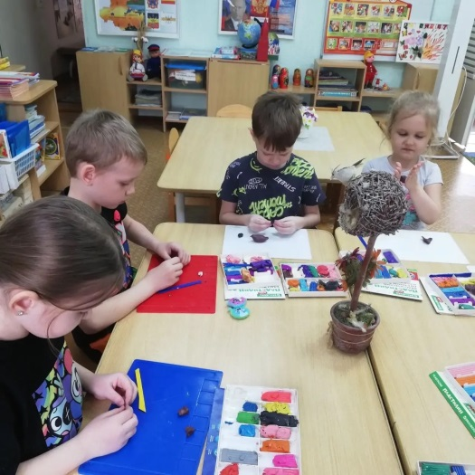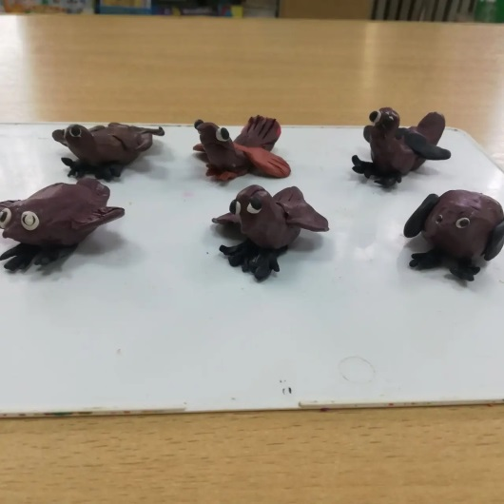

«Доктор Айболит»
Цель: Закреплять приемы лепки из частей (скрепление частей путем примазывания их друг к другу, оттягивания частей из целого куска, умение прочно устанавливать фигуру на ногах, пользоваться концами пальцев и стекой для отделки мелких деталей.
Была проделана работа: читали сказку К.И. Чуковского «Айболит», рассматривали иллюстрации к сказке, отгадывали загадки про доктора Айболита
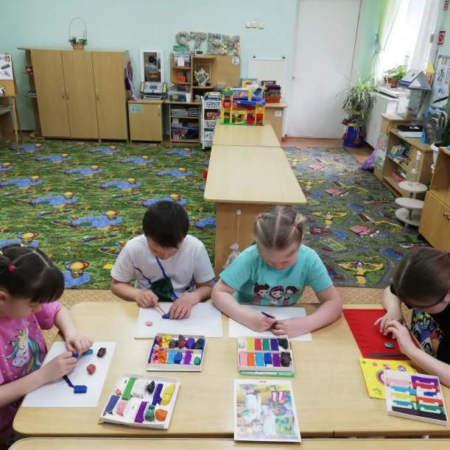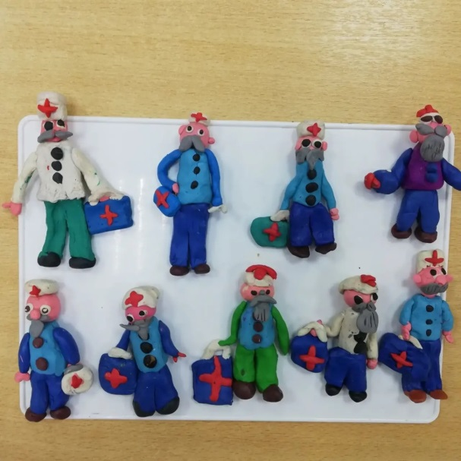

«Игрушки»
Цель: продолжать учить творчески составлять коллективную композицию, используя ранее усвоенные приёмы лепки.
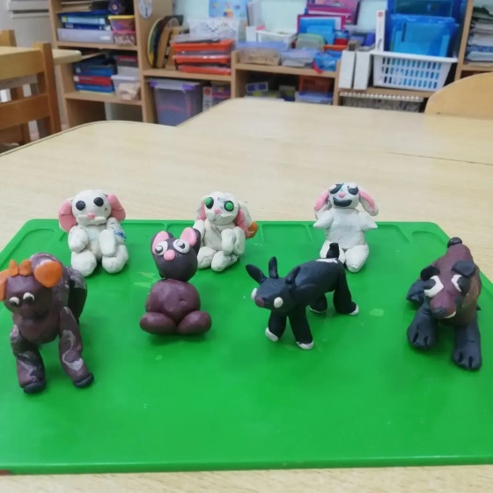
Была проделана работа: изучали творчество А.Л.Барто, рассматривали муляжи игрушек, воспитание бережного отношения к игрушкам.
